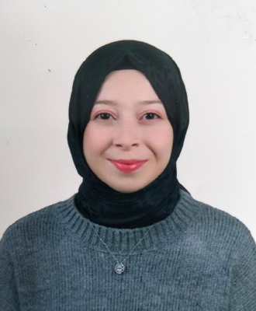


RABİA

ÇOŞGUN

İLETİŞİM BİLGİLERİ
rabiacosgun043@gmail.com
05422902047

DENEYİMLER
BİLECİK ERTUĞRUL GAZİ LİSESİ COĞRAFYA ÖĞRETMENLİĞİ STAJI (NİSAN 2025-MAYIS 2025)
BİLECİK ŞEYH EDEBALİ ÜNİVERSİTESİ İŞKUR GENÇLİK PROGRAMI KURSİYERİ (MART 2025-HAZİRAN 2025)
KÜTAHYA İKİZLER HOME SATIŞ DANIŞMANI (HAZİRAN 2023-EYLÜL 2023)

EĞİTİMLER
BİLECİK ŞEYH EDEBALİ ÜNİVERSİTESİ-COĞRAFYA BÖLÜMÜ (2021-2025)

BECERİLER VE YETENEKLER
· Excell
· Word
· Power Point
· Puantaj hazırlama
· ArcMap


Sayın Yetkili,
Bilecik Şeyh Edebali Üniversitesi Coğrafya Bölümü mezunuyum. Eğitim hayatım boyunca edindiğim bilgi ve birikimi çalışma hayatında değerlendirmek, kendimi geliştirebileceğim ve katkı sağlayabileceğim bir kurumda görev almak istemekteyim.

Üniversite öğrenimim sırasında Bilecik Ertuğrul Gazi Lisesi'nde staj yaparak iş disiplini, iletişim ve sorumluluk bilinci konularında deneyim kazandım. Ayrıca Bilecik Şeyh Edebali Üniversitesi İŞKUR Gençlik Programı kapsamında görev alarak kurumsal çalışma ortamını yakından tanıma fırsatı elde ettim. Daha önce satış danışmanı olarak çalıştığım dönemde ise müşteri ilişkileri, ekip çalışması ve problem çözme becerilerimi geliştirdim.

Sorumluluk sahibi, çalışkan, öğrenmeye açık ve ekip çalışmasına uyumlu bir yapıya sahibim. Verilen görevleri dikkatli ve düzenli bir şekilde yerine getirmeye özen göstermekteyim. Kurumunuz bünyesinde görev alarak bilgi, beceri ve çalışma azmimle katkı sunmayı hedeflemekteyim.
Başvurumu değerlendirmeniz halinde sizinle görüşme fırsatı bulmaktan memnuniyet duyacağım.

